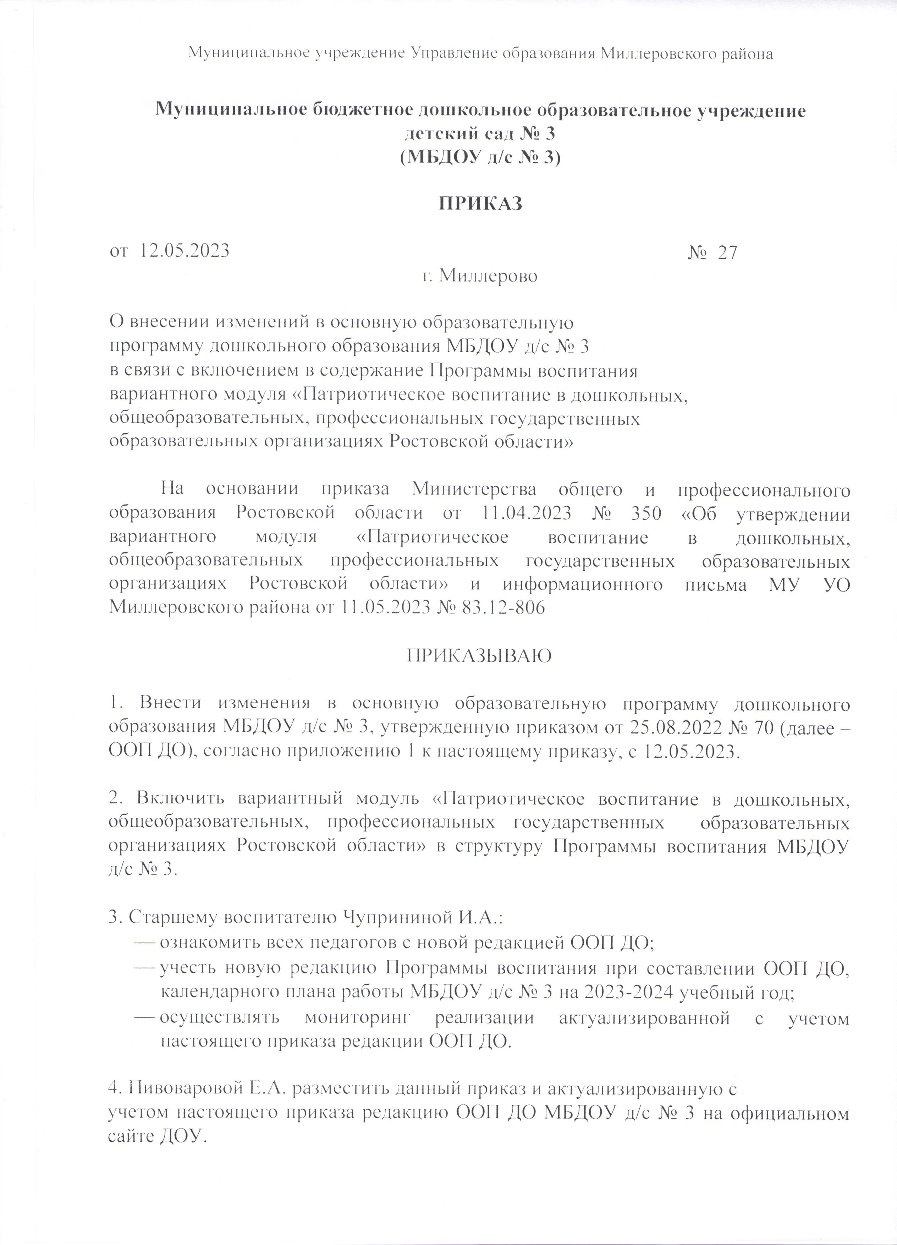

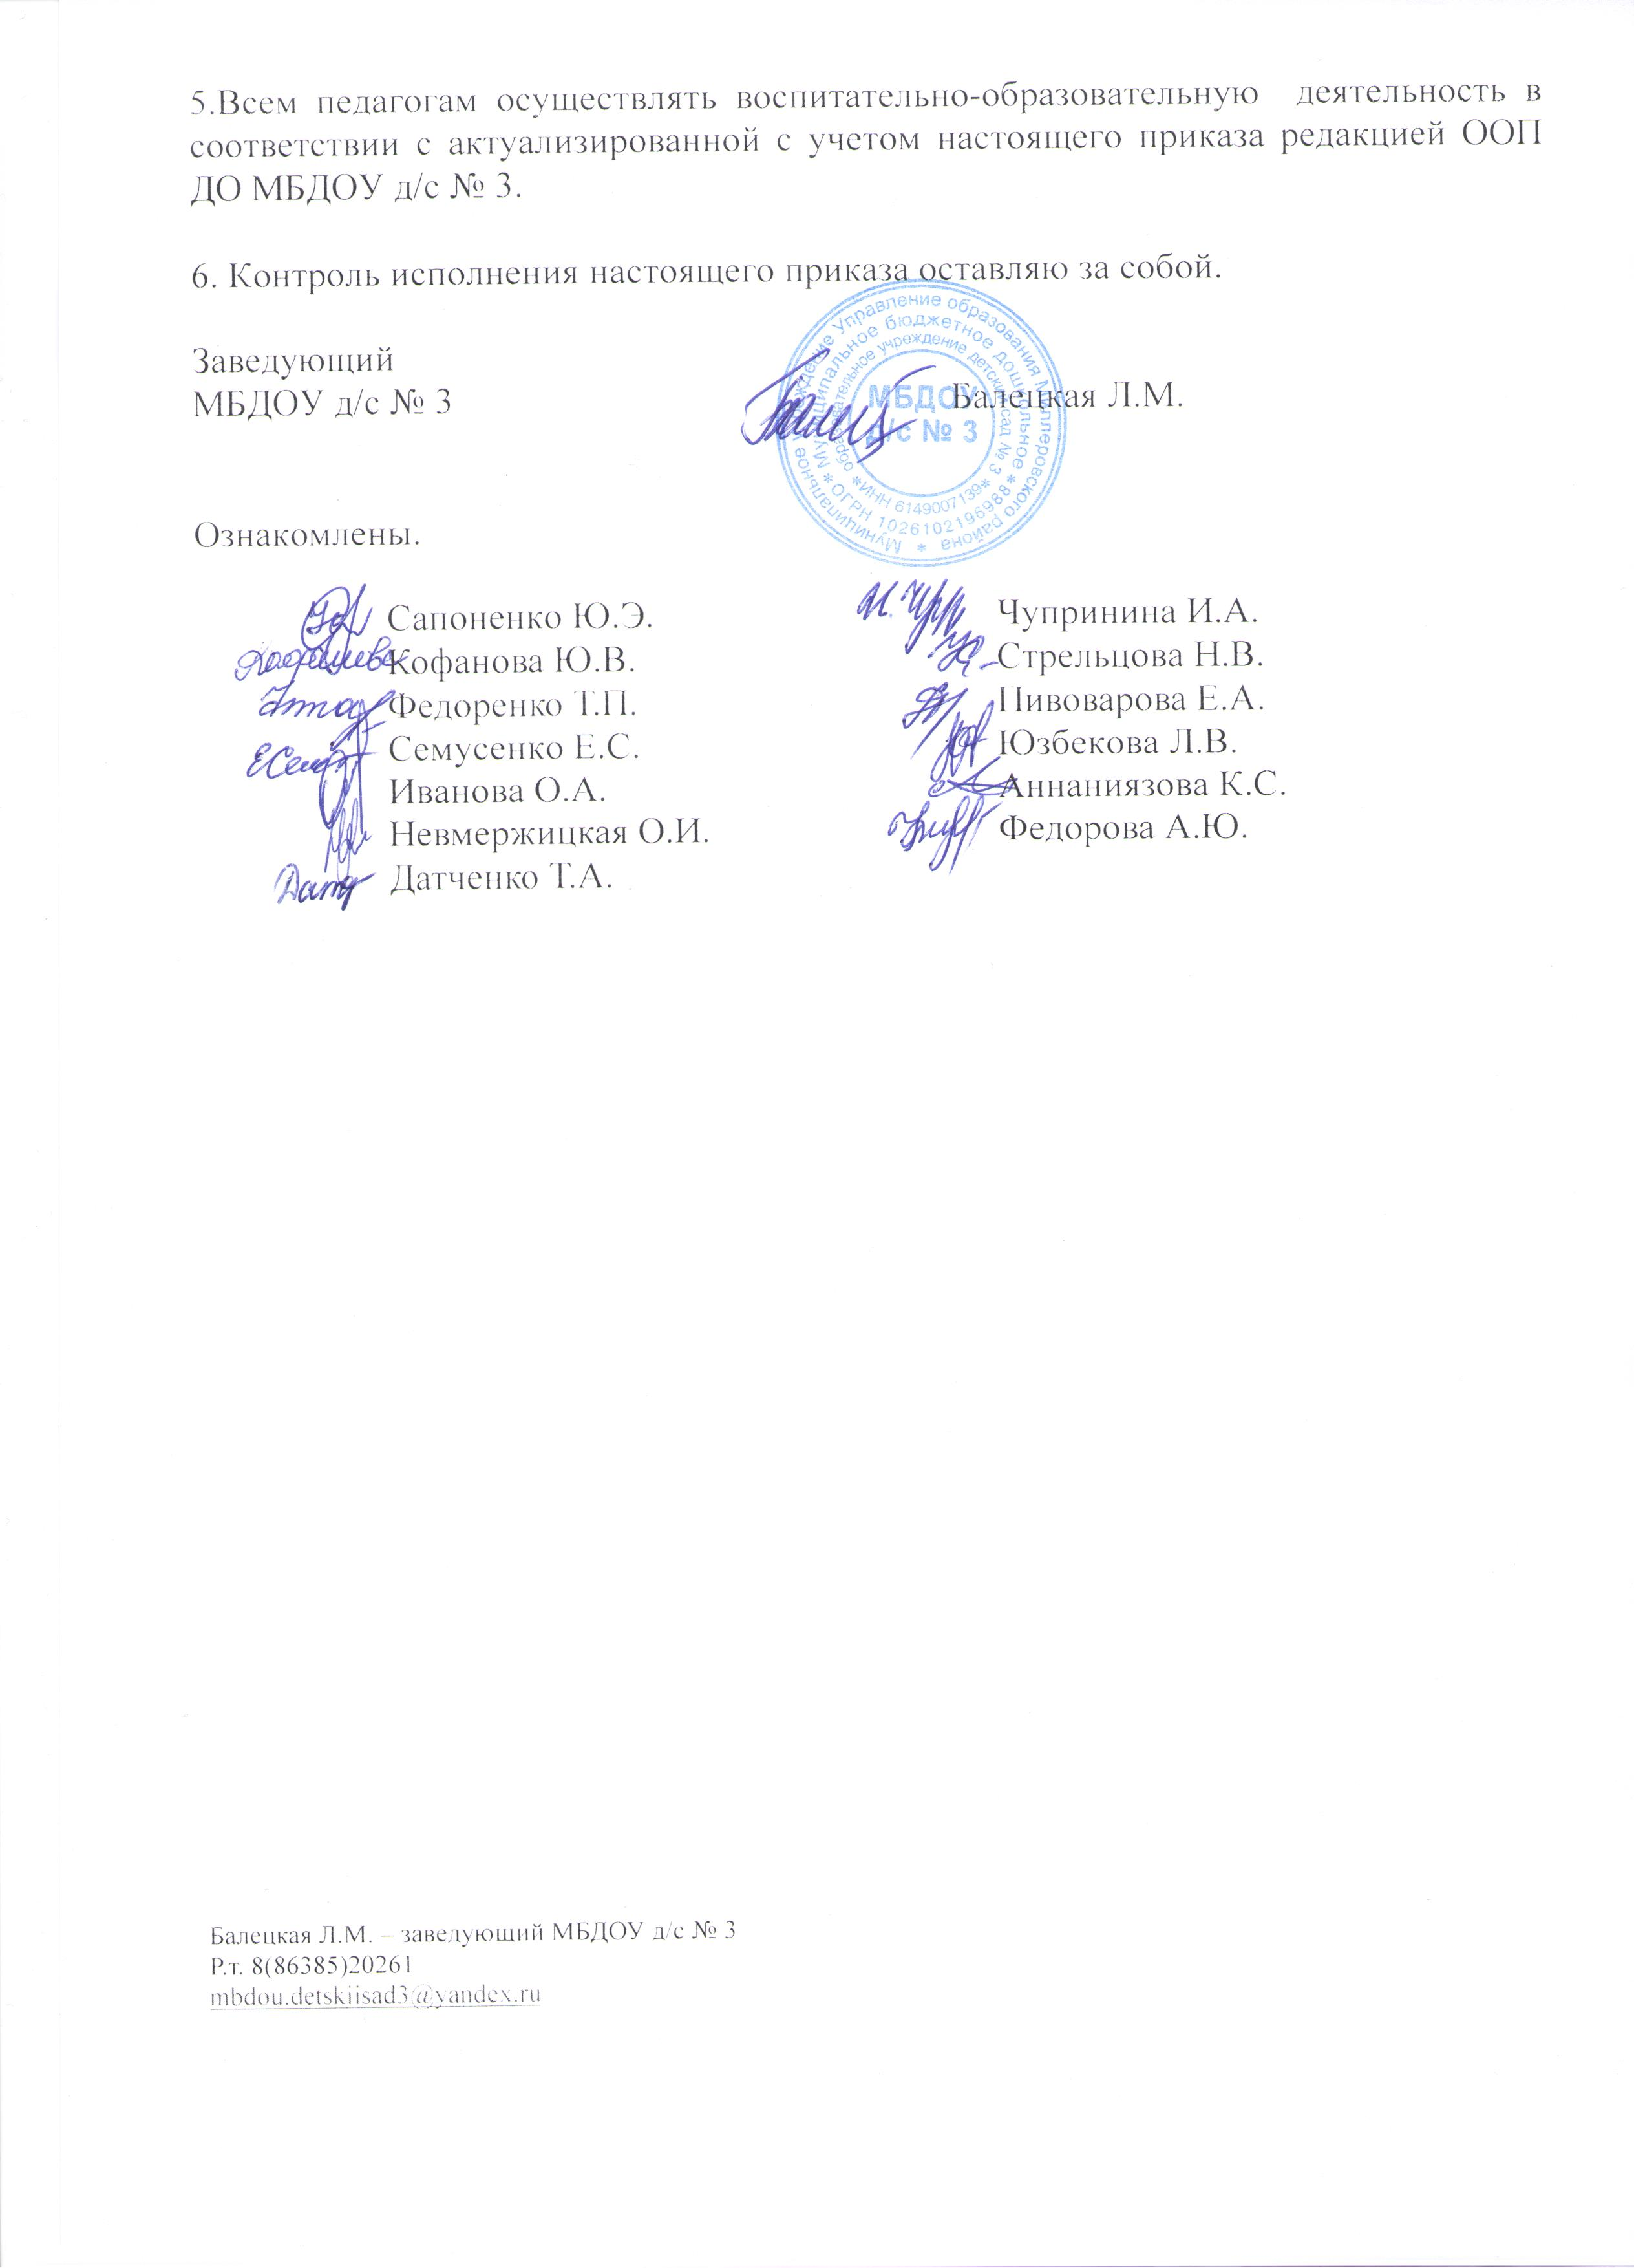

Приложение 1 к приказу
от 12.05.2023 № 27

МОДУЛЬ «ПАТРИОТИЧЕСКОЕ ВОСПИТАНИЕ В ДОШКОЛЬНЫХ, ОБЩЕОБРАЗОВАТЕЛЬНЫХ, ПРОФЕССИОНАЛЬНЫХ
ГОСУДАРСТВЕННЫХ ОБРАЗОВАТЕЛЬНЫХ ОРГАНИЗАЦИЯХ РОСТОВСКОЙ ОБЛАСТИ»

Воспитательная деятельность в МБДОУ д/с № 3 планируется и осуществляется в соответствии с приоритетами государственной политики в сфере воспитания, установленными в Стратегии развития воспитания в Российской Федерации на период до 2025 года (Распоряжение Правительства Российской Федерации от 29.05.2015 № 996-р; Стратегии национальной безопасности Российской Федерации, утвержденной Указом Президента Российской Федерации от 2 июля 2021 г. N 400, федеральных государственных образовательных стандартов (далее - ФГОС).
Приоритетной задачей в сфере воспитания детей является развитие высоконравственной личности, разделяющей российские традиционные духовные ценности, обладающей актуальными знаниями и умениями, способной реализовать свой потенциал в условиях современного общества, готовой к мирному созиданию и защите Родины.
Патриотическое воспитание обучающихся является неотъемлемой составляющей системы воспитания в образовательных организациях. Осознание каждым ребенком российской гражданской идентичности является одним из основных личностных результатов освоения обучающимися общеобразовательных программ, и эта позиция зафиксирована во ФГОС основного общего образования.
Патриотическое воспитание является одним из приоритетных направлений воспитания в образовательных организациях Российской Федерации. Формирование человека-патриота – это процесс, который охватывает весь период дошкольного, начального, основного и среднего общего образования, на протяжении этого периода поэтапно происходит смена целей и задач воспитания, меняются формы работы. На выходе – национальная (этническая) культурная идентичность. Патриотическое воспитание и гражданское воспитание имеют много общего, но есть и существенные различия. Патриотизм основывается на категории «Родина» как культурно-историческом феномене, он включает в себя культуру и традиции народа, нравственные нормы и духовные идеалы, представления об историческом пути и будущем Родины. Гражданское воспитание основано на категории «государство» и поэтому оно имеет более четкие ориентиры и тесно связано с правовым воспитанием.
Для ребенка 5-7 лет понятие Родина сливается с понятием семья, для ребенка двенадцати-тринадцати лет Родина – это, как правило, окружающий его мир, Малая Родина. Освоение национальной (этнической) культуры на этих этапах предполагает, прежде всего, знакомство с фольклорными образцами и различением «добра» и «зла», знание норм поведения в стандартных ситуациях и ожидаемых реакций социума, знакомство с кругом традиционных для данной местности ремесел, навыки самообслуживания и ведения домашнего хозяйства, навыки

совместного действия в игре (дошкольники) и труде. Основной результат - ребенок осваивает «азбуку этики», национальные культурные коды.
Все эти позиции испокон веков давала семья. В настоящее время функции приобщения к национальной культуре и труду все в большей мере выполняют образовательные организации, однако взаимодействие с семьей при реализации целей патриотического воспитания – основное условие высокой результативности воспитательного процесса и обязательная составная часть работы педагога-воспитателя.
В региональной модели патриотического воспитания обязательным элементом на этом этапе является развитие нравственно-волевых качеств личности – упорства, целеустремленности, ответственности, дисциплинированности, решительности и др. Данная позиция объясняется двумя факторами: а) это качества, которые традиционно высоко ценились в казачьей среде и в силовых структурах; б) это качества, позволяющие обучающимся выйти на саморазвитие, а выпускнику школы стать успешным в современной России.
Основным способом развития ценностно-смысловой сферы личности и нравственно-волевых качеств является включение обучающихся в трудовую и спортивную деятельность для приобретения социокультурного опыта общения, поведения и преодоления трудностей в решении собственных и общественных проблем. Одновременно развивается способность и готовность конструктивно взаимодействовать в команде при решении социально-значимых задач.

ПАТРИОТИЧЕСКОЕ ВОСПИТАНИЕ ОБУЧАЮЩИХСЯ
МБДОУ д/с № 3
Патриотическое воспитание дошкольников является важной составляющей системы воспитания в ДОО. ФГОС ДО определяет пути нравственно-патриотического воспитания детей через: приобщение к традициям семьи, общества и государства, формирование представлений о малой родине и Отечестве, социокультурные ценности нашего народа, отечественные традиции и праздники.
Патриотическое воспитание дошкольников включает в себя учет этнокультурного контекста для передачи из поколения в поколение опыта, традиций и видения мира. Позиция семьи сформулирована, как заказчика и активного участника образовательной деятельности. Основополагающий принцип в построении образовательной деятельности - взаимодействия ДОО с семьей.
Патриотизм – это воспитание в ребенке нравственных качеств, чувства ответственности, любви, интереса к стране, трудолюбия; ощущение принадлежности своей земле, своему народу, сознание собственной востребованности в родной стране.
Целью патриотического воспитания дошкольников является создание воспитательной среды, способствующей формированию первичного представления о России, родном крае, любви к своему Отечеству, ответственного отношения к окружающей природе и людям, становлению устойчивой связи поколений.
Достижение цели предусматривает решение следующих задач:
- создание социокультурного образовательного пространства ДОО, обеспечивающего нравственно-патриотическое воспитание ребенка через интеграцию педагогического и семейного воспитания, сотрудничество с социальными институтами;
- обновление содержания дошкольного образования по формированию любви к родному краю, родной природе, родному языку, культурному наследию своего народа на основе регионального компонента.
- отбор и внедрение эффективных форм реализации мероприятий, направленных на ознакомлении детей с историей, героями, культурой, традициями России и своего народа.
Целевые ориентиры результатов патриотического воспитания на уровне дошкольников:
- проявляет постоянный и устойчивый интерес к познанию истории и культуры Донского края.
- имеет представление o своей стране, испытывает чувство привязанности к родному дому, семье, близким людям.
- узнает флаг, герб, гимн России, символику своего региона и города, уважительно к ним относится.
- имеет первичный опыт деятельности и поведения в соответствии с базовыми ценностями, нормами и правилами российского общества.

Основные направления работы по патриотическому воспитанию дошкольников:
1. Формирование представлений (воспитывающая среда ДОО)
- формировать представления о России как о стране, в которой живем, о богатстве природы и культуры России, о великих событиях и героях России, о родном крае, родной природе, родном языке;
- знакомить детей с историей, героями, культурой, традициями России и своего народа, выдающимися историческими и современными деятелями;
- создавать возможности для формирования и развития культуры речи детей; - знакомить детей с социокультурным окружением: с названиями улиц,
зданий, сооружений и их назначением;
- создавать зоны предметно-пространственной развивающей среды, посвященные российским и региональным традициям и символике, семейным традициям; места для рассматривания и чтения детьми книг, изучения материалов, посвященных истории и современной жизни России и региона, города;
- создавать тематические уголки, посвященные героям и событиям в истории России и донского региона.
2. Формирование отношения (детско-родительская, детско-взрослая, профессионально-родительская общности, детское сообщество)
Детско-родительская общность:
- воспитывать любовь к родной природе, понимание единства природы и людей и бережного отношения к природе;
- поощрять любознательность и исследовательскую деятельность детей, водить детей на экскурсии, в парки, зоопарки, музеи;
Детско-взрослая общность:
- формировать чувство любви к России и родному краю, родному языку, культурному наследию своего народа;
- воспитывать чувство собственного достоинства и уважительного отношения к своим соотечественникам.
Профессионально-родительская общность:
- реализовывать культурно-образовательные проекты по патриотическому направлению;
- привлекать семьи воспитанников к созданию Центров «Растим патриотов».
Детское сообщество:
- создавать условия для появления у детей чувства сопричастности в ходе их участия в праздниках и проектах патриотической направленности.
3. Формирование опыта действия (виды детских деятельностей и культурные практики в ДОО)
- читать детям книги, вместе с детьми обсуждать прочитанное;
- создавать условия для эмоционального сопереживания за положительных героев в ходе просмотра/чтения произведений, посвященных героям России, значимым событиям прошлого и настоящего;
- организовывать коллективные творческие проекты, образовательные квесты, направленные на приобщение детей к общенациональным культурным традициям, к участию в праздниках (с привлечением семей воспитанников);
- знакомить детей с традиционными для донского региона ремеслами, создавать условия для появления собственного опыта детей;
- проводить специальные игры и занятия, направленные на обогащение словарного запаса на основе русского и народного казачьего фольклора;

- петь вместе с детьми народные песни, играть в казачьи народные игры, инициировать использовать в самостоятельной деятельности дошкольников.

Формы организации деятельности дошкольников:

- чтение детям книг, обсуждение прочитанного;
- просмотр/чтение произведений, посвященных героям России, значимым событиям прошлого;
- коллективно-творческие проекты;
- образовательные квесты, направленные на приобщение детей к общенациональным культурным традициям, к участию в праздниках (с привлечением семей воспитанников);
- знакомство с традиционными для донского региона ремеслами;
- игры и занятия, направленные на обогащение словарного запаса на основе русского и народного казачьего фольклора;
- народные песни, игры.

Показателями эффективности реализуемых направлений и форм организации деятельности детей дошкольного возраста являются:
-проявление у дошкольников постоянного и устойчивого интереса к познанию истории и культуры Донского края;
-имеет представление o своей стране, испытывает чувство привязанности к родному дому, семье, близким людям;
-узнает флаг, герб, гимн России, символику своего региона и города, уважительно к ним относится;
- имеет первичный опыт деятельности и поведения в соответствии с базовыми ценностями, нормами и правилами российского общества.

Духовно-нравственное воспитание детей дошкольного возраста как основа патриотического воспитания

Патриотическое воспитание строится на идее патриотизма как нравственного чувства, которое вырастает из культуры человеческого бытия, особенностей образа жизни и ее уклада, народных и семейных традиций.
Основания формирования чувства патриотизма у дошкольников такие же как и основания для духовно- нравственного воспитания. Патриотическое воспитание как часть духовно-нравственного будет успешным, если линия жизни ребенка будет укоренена в отеческой культуре, если будет культивироваться (взращиваться) преемственность ценностей и смыслов исторического бытия своего народа.
В дошкольном возрасте в круг нравственно-патриотических ценностей входят: любовь к родной семье, родному городу, миру родной природы, уважение к истории и традициям своего народа, осознание принадлежности к своей национальной культуре, «направленность на мир семьи».
Цель: Создание условий ориентированных на приобщение детей к духовно-нравственным и социокультурным ценностям российского народа, воспитание
растущего поколения как знающего и любящего историю и культуру своей семьи, большой и малой Родины.
Достижение цели предусматривает решение следующих задач:
- формирование у ребенка основ гражданской и культурной идентичности на доступном содержании, доступными средствами;
- приобщение детей к духовно-нравственным и социокультурным ценностям российского народа, воспитание растущего поколения как знающего и любящего историю и культуру своей семьи, большой и малой Родины;
- формирование основ духовно-нравственного воспитания дошкольников через приобщение к национальным традициям и культуре на основе этнокультурного казачьего компонента;
- воспитание уважения к прошлому донских казаков, восстановление духовной связи прошлых поколений и современного казачества;
- формирование способов поведения, адекватных норм отношений в современном социуме, умения отражать освоенные ценности в доступных возрасту видах деятельности.

Целевые ориентиры результатов у дошкольников:

- имеет представления о своем крае, об истории возникновения родного города (поселка) и края, основных достопримечательностях, культурных и природных богатствах Донского региона, труде людей; проявляет потребность в передаче информации об этом, осознанно применяет знания в разных видах деятельности;
- имеет первоначальные представления об истории России, ее главных событиях, осознает значимость исторических событий; нравственную ценность поступков людей; проявляет устойчивый интерес к истории Донского казачества, гордится боевыми подвигами казаков в войнах России;
- имеет представления о различных элементах русской традиционной культуры: предметы быта, домашняя утварь , устройство жилища, специфика праздничного и повседневного костюма, национальная кухня, традиции семьи, обычаи народа; самостоятельно применяет полученные знания в разных видах художественно-продуктивной, коммуникативной деятельности ;
- имеет знания и ценностно-смысловые компетенции о разнообразных жанрах казачьего фольклора, народных промыслах, праздниках и традициях отражающих казачий быт, знаком с творчеством художников, композиторов, писателей воспевающих Донской край; владеет способами поведения, адекватными знаниями о культурных ценностях народа, необходимости их защиты и преумножения; осознает возможность своего участия в сохранении и преумножении культурных достижений города, села, края.
- проявляет интерес к объектам других национальных культур, потребность получения информации о них (язык, одежда, искусство, обычаи, национальная кухня, игры ); проявляет толерантность и уважение по отношению к представителям других национальностей.

Основные направления воспитательной работы:

-формирование уклада жизни детей в ДОО на основе базовых национальных ценностей;
-духовно-нравственное воспитание ребенка средствами отечественной культуры;
-формирование у детей представлений о духовных традициях и культуре родного Донского края на основе этнокультурного казачьего компонента;
-становление у детей дошкольного возраста нравственного поступка как основного достижения дошкольного детства.

Формы организации

- беседы о семье, семейных и родственных отношениях: взаимные чувства, правила общения в семье, значимые и памятные события, досуг семьи, семейный бюджет;
- обогащение представлений о нравственных качествах людей, их проявлении в поступках и взаимоотношениях;
- познание достопримечательностей родного города на прогулках и экскурсиях, чтение произведений детской литературы, в которой представлена художественно-эстетическая оценка родного края;
- активное участие в празднование событий, связанных с местом проживания ребенка переживание чувства удивления, восхищения достопримечательностями, событиям прошлого и настоящего;
- расширение представления детей о праздновании государственных праздниках и поддержание интереса детей к событиям, происходящим в стране, развитие чувства гордости за достижения страны в области спорта, науки и искусства, служения и верности интересам страны на основе цифрового образования;
- включение детей при поддержке взрослых в социальные акции, волонтерские мероприятия в детском саду и в городе (поселке).

Показателями эффективности реализуемого направления и форм организационной деятельности у дошкольников являются:
- владение первичными представлениями о базовых ценностях, приобретение первичного опыта деятельности и поведения в соответствии с базовыми национальными ценностями, нормами и правилами, принятыми в обществе;
- устойчивый интерес к знаниям исторического и этнографического характера к культурному наследию, обычаям, традициям, праздникам Донского края на основе регионального компонента;
-владение способами поведения, адекватными знаниями о культурных ценностях народа, осознание возможности своего участия в сохранении и преумножении культурных достижений города, села, края;
- проявление интереса к объектам других национальных культур, потребность получения информации о них (язык, одежда, искусство, обычаи,
национальная кухня, игры); проявление толерантности и уважения по отношению к представителям других национальностей.

Взаимодействие педагогического коллектива с семьями воспитанников

В условиях реализации ФГОС ДО дошкольная образовательная организация создает условия для участия родителей (законны представителей) в образовательной деятельности на основе партнерских отношений, активного сотрудничества с семьей, включая вопросы духовно-нравственного и патриотического воспитания дошкольников.
В современных условиях развития общества возникает необходимость восстановление духовной связи прошлых поколений и современного казачества через семью и семейное воспитание.
Целью работы является создание образовательного пространства ДОО, стимулирующего становление духовно-нравственной личности ребенка на основе историко-культурных семейных традиций донского казачества во взаимодействии с семьей.
Достижение цели предусматривает решение следующих задач:
1. Создать в ДОО и в семье условия для становления и развития духовно-нравственного отношения и чувства сопричастности:
- к родному дому, семье, себе, детскому саду, городу;
- к культурному наследию своего народа, его истории;
- к природе родного края.
2. Формировать интерес родителей к духовно-нравственному воспитанию детей на основе казачьей семьи и православной культуры.
3. Стимулировать и поддерживать социально-педагогическую конструктивную активность семьи, просвещать и приобщать родителей к духовно-нравственному воспитанию детей.

Целевые ориентиры результатов

- ребенок проявляет любовь, уважение, заботу по отношению к семье, близким людям;
-повышение педагогической компетентности родителей (законных представителей);
-обогащение детско- родительских отношений, вовлечение их в воспитательно-образовательный процесс как равноправных партнеров в вопросах духовно-нравственного и патриотического воспитания на основе историко-культурных семейных традиций донского казачества.

Основные направления организации взаимодействия с семьями
воспитанников:

- выработка единых требований к содержанию воспитания в семье и в ДОО;
- освоение содержания национальных традиций и понимания
консолидирующего значения воспитания в детях поло-ролевой и семейно-ролевой идентичности и самосознания в поле казачьей культуры;
- определение роли родителей в воспитании у детей нравственно-этических понятий: «мир», «лад», «долг», «красота», «добро», «гармония», «служение», «любовь», «принятие», «согласие», «взаимопонимание»;
- совместное определение форм и средств воспитания детей в семье; повышение педагогической культуры родителей на основе этнокультурного казачьего компонента; расширение их общекультурной и психолого-педагогической компетентности.

Формы взаимодействия с родителями:

1. Организация консультаций и проведение родительских собраний по темам:
- создание эмоционально-положительного климата в семье;
- социализирующий потенциал организации семейного досуга;
- нравственные потенциалы народной педагогики в организации семейного воспитания;
- ваши семейные традиции;
- диалог идеальных образов мальчика – девочки, юноши – девушки, мужчины – женщины в национальных фольклорах;
- тайны национальных традиций здоровьесбережения;
- семья – остров любви, терпения, послушания, спасения;
- роль матери и отца в воспитании ребенка.
2. Привлечение родителей к сбору краеведческого и познавательного материала для пополнения экспозиции мини-музея культуры и быта, музея казачьего быта;
3. Проведение совместных досугово-праздничных массовых мероприятий;
4. Вовлечение родителей и прародителей в организацию и проведение праздников, экскурсий, досугово-спортивных мероприятий и их оформление;
5. Использование педагогического проектирования по реализации духовно-нравственного воспитания на основе казачьей семьи и православной культуры с привлечением родителей воспитанников;
6. Организация работы детско-родительского клуба «Казачьи посиделки».

Показатели эффективности реализуемых направлений и форм организации деятельности:
По отношению к ребенку:
- эмоционально-положительное отношение к другим людям;
-познавательная активность к знаниям исторического и этнографического характера, знают православные праздники, основные виды рукоделия и с желанием приобретают навыки на практике;
-использование полученной информации в образовательной, совместной и самостоятельной деятельности и творческой активности;
-поведенческая рефлексия;
-нравственно-эстетическая активность.

По отношению к педагогам:
-гуманизация отношения к ребенку;
-повышение интереса к истории, традициям донской православной казачьей семьи, региональным ремеслам и православным праздникам;
-включение знаний в образовательный процесс и формы организации совместных детско-родительских мероприятий.
По отношению к родителям:
-повышенная мотивация и интерес к теме духовно-нравственного воспитания на основе казачьей семьи и православной культуры, к истории своей семьи и совместному воспитанию детей;
-повышенная активность соучастия в воспитательном процессе;
-динамика внутрисемейных воспитательных традиций.

Трудовое направление воспитания

С дошкольного возраста каждый ребенок обязательно должен принимать участие в труде, и те несложные обязанности, которые он выполняет в детском саду и в семье, должны стать повседневными. Только при этом условии труд оказывает на детей определенное воспитательное воздействие и подготавливает их к осознанию его нравственной стороны.
Цель трудового воспитания дошкольников заключается в формировании ценностного отношения детей к труду, трудолюбия, а также в приобщении ребенка к труду.
Достижение цели предусматривает решение следующих задач:
1. Ознакомление с доступными детям видами труда взрослых и воспитание положительного отношения к их труду, познание явлений и свойств, связанных с преобразованием материалов и природной среды, которое является следствием трудовой деятельности взрослых и труда самих детей.
2. Формирование навыков, необходимых для трудовой деятельности детей, воспитание навыков организации своей работы, формирование элементарных навыков планирования.
3. Формирование трудового усилия (привычки к доступному дошкольнику напряжению физических, умственных и нравственных сил для решения трудовой задачи).

Целевые ориентиры результатов в сфере трудового воспитания дошкольников:

- имеет представления об отдельных профессиях взрослых на основе ознакомления с конкретными видами труда;
- испытывает уважение и благодарность взрослым за их труд, заботу о детях;
-вовлекается в простейшие процессы хозяйственно-бытового труда;
-проявляет самостоятельность и уверенность в самообслуживании, имеет желание включаться в повседневные трудовые дела в детском саду и семье.

Основные направления работы в сфере трудового воспитания:

-показать детям необходимость постоянного труда в повседневной жизни, использовать его возможности для нравственного воспитания дошкольников;
-воспитывать у ребенка бережливость (беречь игрушки, одежду, труд и старания родителей, воспитателя, сверстников), так как данная черта непременно сопряжена с трудолюбием;
-предоставлять детям самостоятельность в выполнении работы, чтобы они почувствовали ответственность за свои действия;
-собственным примером трудолюбия и занятости создавать у детей соответствующее настроение, формировать стремление к полезной деятельности;
-связывать развитие трудолюбия с формированием общественных мотивов труда, желанием приносить пользу людям.

Формы организации деятельности дошкольников в сфере
трудового воспитания:

- встречи детей с представителями разных профессий;
- экскурсии с целью продемонстрировать реальные трудовые действия и взаимоотношения специалистов на работе;
- просмотры видеофильмов, мультфильмов, чтение художественно литературы для знакомства детей с многообразием профессий современного человека;
- этические беседы с детьми с целью обсуждения требований, предъявляемых к человеку определенной профессии, раскрытия личностных качеств, помогающих человеку стать профессионалом и качественно выполнять профессиональные обязанности;
-проблемные и игровые ситуации для развития умений выполнять отдельные трудовые действия для развития умений реализовывать элементы хозяйственно-бытового труда: вымыть тарелку после обеда, вытереть пыль в комнате, застелить кровать, погладить носовой платок, покормить домашнего питомца и т.п.;
-коллективное выполнения детьми трудовых поручений во время дежурства, распределение трудовых поручений для получения единого трудового результата.

Показателями эффективности реализуемых направлений в сфере трудового воспитания дошкольников являются:
-проявляет познавательный интерес к профессиям, предметному миру, созданному человеком;
-отражает представления о труде взрослых в играх, рисунках, конструировании;
-проявляет самостоятельность и инициативу в труде;
-самостоятелен и ответственен в самообслуживании;
-добросовестно выполняет трудовые поручения в детском саду и в семье;
-проявляет уважение и благодарность взрослым за их труд, заботу о детях;
-проявляет инициативность и самостоятельность в процессах самообслуживания в группе (убирает постель после сна, расставляет ровно стулья за столами).
Перечень лучших методических материалов Ростовской области,
рекомендуемых к использованию в рамках реализации патриотического
воспитания дошкольников
№  п/п | Наименование  материала | Сведения об авторе-составителе | Информационные ресурсы
1. | Программа развития  регионального компонента  посредством приобщения детей  дошкольного возраста к  казачьей культуре «Колыбель  казачества» (для дошкольников 4-7 лет) | Мохнач Е.А., заместитель  заведующего по  УВР МБ ДОУ  № 8 город Батайск | Официальный сайт  МБДОУ № 8  https://lazorik8.ru/,  раздел «Образование»,  https://lazorik8.ru/образовательные -  стандарты/образование/материал -13  программа развития регионального компонента «Колыбель казачества»  https://lazorik8.ru/wpcontent/uploads/2021/  01/колыбель-казачества-20.pdf
2. | Программа воспитания основ гражданственности и патриотизма у старших  дошкольников «Маленький  патриот большого города  Батайска» | Малашинская  Л.И.- старший  воспитатель  высшей  квалиф.кат.;  Друзякина Е. В.–  воспитатель  Шелковская Е. В. -воспитатель  МБДОУ № 20, г. Батайск | Официальная страница МБДОУ № 20  г. Батайск в социальной сети ВК https://vk.com/s/v1/doc/vhGMEhC7X7Qz3aPI  iJlOrltrDIsNMKldtJCiZ4P2C9E-xbOkRM
Проекты
1. | Образовательный проект «Моя земля, моя Россия» | Матвейцева Н.А.,  заместитель  заведующего по  УВР МБДОУ  № 121, г. Батайск |  | Официальный сайт МБДОУ № 121  Образовательный проект «Моя земля,  моя Россия» – МБДОУ детский сад  комбинированного вида № 121  (zvezdochka121.ru)
2. | Педагогический проект  «Интерактивный мини-музей под открытым небом «Казачий  курень» | Рыбальченко Т.И.,  воспитатель,  Харченко Е. В.  учитель - логопед  МБДОУ № 7  г. Батайск |  | Официальный сайт МБДОУ № 7, раздел  «Образование», подраздел «Проектная  деятельность» https://korablik 7.ru/images/stories/doc/obrazovanie/2022/k ulturnoe-nasledie.pdf

3. | Инновационный проект  «Система методической работы по духовно-нравственному  воспитанию дошкольников  средствами русской  национальной и донской  региональной истории и культуры» | Харитонова Т.А.,  заведующий;  Черникова И.В.,  зам.зав.;  Ушакова А.А., зам.  зав. МБДОУ № 21  г.Батайск | Официальный сайт МБДОУ № 21, раздел «Инновационная деятельность» http://21-  raduga.ru/images/innovac-deyat/pasport-  istoriya-i-kultura.pdf
4. | Инновационный проект  «Музейная педагогика – как средство приобщения  дошкольников к культурно-  историческому наследию  Донского края» | Мохнач Е.А.,  зам.зав. по УВР  МБДОУ № 8  г.Батайск | Официальный сайт МБДОУ № 8  https://lazorik8.ru/раздел «Инновационно-  экспериментальная деятельность»  https://lazorik8.ru/о-нас/образование-и-  воспитание/региональные-программы/  https://lazorik8.ru/wp-content/uploads/2022/  10/Инновационный-проект-«Музейная-  педагогика-как-средство-приобщения-  дошкольников-к-культурно-историческому-наследию-Донского-  края».pdf
5. | Педагогический проект  «Мы этой памяти верны...» | Малашинская  Л.И.-старший  воспитатель,  Картавцева Л. В.-  музыкальный  руководитель,  Савченко Н. Ж. –  воспитатель  МБДОУ № 20  г. Батайск | Официальная страница МБДОУ № 20  г. Батайск в социальной сети  ВК https://vk.com/s/v1/doc/Eg8kxZ6xKYYHUyCx5qC1tWCjiJ7qjXH_fdk3cMqHsM_A-  0x5C3M  Официальный сайт МБДОУ № 20  г. Батайск http://xn--20-6kca3cknp9e.xn15p1ai/files/bin/pedagogi  cheskiy-proekt-dou-mi-etoy-pamyati-  verni.pdf
6. | Педагогический проект в  рамках «Года народного  искусства и нематериального  культурного наследия народов  России» «Ростовская область –  частица России, здесь край наш  родимый и дом!» | Друзякина Е. В.,  воспитатель  МБДОУ № 3  г.Батайска | Официальный сайт МБДОУ № 3  г.Батайска https://www.dety-  3.ru/,  Ссылка на документ  https://www.dety-3.ru/images/stories/doc  /innovacii/doc-2.pdf

7. | Долгосрочный коллективный  образовательный проект,  посвященный празднованию 75-  летия Победы в Великой  Отечественной войне по  нравственно-патриотическому  воспитанию с использованием  регионального компонента  «2020. Год Памяти и Славы». | Корж Е.В.,  воспитатель  МБДОУ № 27  г. Батайска Ростовской  области | https://drive.google.com/file/d/18R8HDV-  dy_2RA41Hs8OASvBtMpX5gXeX/view?usp=sharing
8. | Долгосрочный коллективный  образовательный  инновационный проект  «Культурный код» в рамках  «Года народного искусства и  нематериального культурного  наследия народов России» | Корж Е.В., зам.  зав. МБДОУ № 27  г. Батайска  Ростовской  области | https://drive.google.com/file/d/1AFUPClqX6Vc9-H-poUOByrv-xKvGDEe1/view?usp=  sharing
9. | Патриотический проект  «Дорога памяти» | Зам. зав. Волошина  Ю.В., старший  воспитатель  Гильфанова Н. М.  МБДОУ ЦРР –  детский сад № 10,  г. Батайск,  Ростовская область | Официальный сайт МБДОУ ЦРР –  детский сад № 10, РАЗДЕЛ «Инновационная  деятельность» https://skazka10.ucoz.r  u/avatar/00/mb_dou_10batajsk-  doroga_pamjati.pdf
10. | Методический проект  «Традиции родной земли.  Воспитание патриотических  качеств личности детей  дошкольного возраста на  материале исторических  традиций Донской земли» | Пересадина О.И.,  заместитель  заведующего по УВР МБДОУ № 14 | Официальный сайт  МБДОУ № 14  https://detsad-14.ru/1614 Раздел «Мы-  казачата!!!» https://detsad-14.ru/wp-  admin/post.php?post=5791&action=edit
11. | Долгосрочный проект МБДОУ №149 по патриотическому  воспитанию «Я помню, я  горжусь!» | Павленко Е.Ю.,  заместитель  заведующего  МБДОУ № 149,  г. Батайск | Официальный  сайт МБДОУ № 149,  раздел Патриотическое  воспитание  https://матрешка149.рф/proekt-ya-  pomnyu-ya-gorzhusquot.htm

Методические пособия из опыта работы ДОО
по патриотическому направлению
1. | Организация становления  социально-культурной и  гражданской идентичности  дошкольников во  взаимодействии ДОО с семьями  воспитанников. -В 2-х ч. | Т.С. Есаян доцент  кафедры воспитательной  работы канд.пед.наук,  Н.В. Корчаловская доцент кафедры дошкольного  образования канд.пед.наук ГБУ  ДПО РО РИПКиППРО | Изд-во ГБУ ДПО РО  РИПКиППРО, 2018г.
2. | Духовно-нравственное и  патриотическое воспитание  дошкольников на основе этно-культурного казачьего  компонента. Методическое  обеспечение реализации  регионального содержания по  приобщению дошкольников к  культуре и традициям Донского  края. Методическое пособие. –В 2-х ч. | Н.В.Корчаловская, доцент кафедры дошкольного  образования  канд.пед.наук ГБУ  ДПО РО РИПКиППРО  Н.Ш. Лебедева зав.,  И.П. Микаелян ст.воспитатель  МБДОУ № 21 г.Шахты | Изд-во ГБУ ДПО РО  РИПКиППРО, 2018г.
3. | Дошкольникам о празднике  Победы. Методические  рекомендации. -В 2-х ч. | Н.В. Корчаловская,  Е.П. Янковская  методист УО г. Азов,  А.А. Бедросян  муз.рук. МБДОУ № 11 г. Ростов-на-Дону | Изд-во ГБУ ДПО РО  РИПКиППРО, 2020г.
4. | Проектирование и реализация  регионального содержания  дошкольной образовательной  организации на основе этно-культурного казачьего  компонента. Учебно-  методическое пособие.  – В 3-х ч. | Н.В. Корчаловская,  А.А. Бедросян | Изд-во ГБУ ДПО РО  РИПКиППРО, 2020г.

Видео материалы из опыта работы ДОО
по патриотическому воспитанию
1. | Акция «Полотно Победы» сетевое  взаимодействие ЦВР с МБДОУ  Цимлянского р-на | МБУ ДО ЦВР Цимлянский р-н  зам.дир.по уч.в.р.  Землякова О.Н.  Методист РМК  отдела образования  Администрации  Цимлянского р-на  Быченко Я.О. | https://youtu.be/pIVNh  fOKHTU
2. | Фестиваль военно-  патриотической песни «Пусть память говорит» | Крутькова М.Б. зав.  Рошак М.Б. муз.рук. МБДОУ  г. Ростов-на-Дону № 292 | https://disk.yandex.ru/  d/gll6DfMMdmwu2w
3. | Проектная деятельность «Нравственно-патриотическое  воспитание детей дошкольного  возраста». | Илясова Е.Е., зав.  старший воспитатель Горбатенко А.А. МБДОУ № 52  с.Кулешовка, Азовского р-н | https://www.youtube.c  om/watch?v=nJ9ELpd  4Otk&t=2s

Календарный план мероприятий

2023 год –Год педагога и наставника

№  п/п | Мероприятие | Сроки
1. | День знаний | 1 сентября
2. | День образования Ростовской области | 13 сентября
3. | День работника дошкольного образования | 27 сентября
4. | Международный день пожилых людей | 1 октября
5. | День учителя | 5 октября
6. | День казачьей воинской славы | 14 октября
7. | Покров | 14 октября
8. | День отца России | 16 октября
9. | Международный день школьных библиотек | 25 октября
10. | День символов Ростовской области: гимн, флаг, герб | 28 октября
11. | День народного единства | 4 ноября
12. | День памяти погибших при  исполнении служебных обязанностей сотрудников внутренних дел России | 8 ноября
13. | Всемирный день ребенка | 18 ноября
14. | День матери в России | 27 ноября
15. | День Государственного герба  Российской Федерации | 30 ноября
16. | День неизвестного солдата | 3 декабря
17. | Международный день инвалидов | 3 декабря
18. | День добровольца (волонтера) в  России | 5 декабря
19. | Международный день художника. Донские художники | 8 декабря
20. | День Героев Отечества | 9 декабря
21. | День Конституции Российской  Федерации | 12 декабря
22. | Новый год. Рождество. | 30 декабря
23. | Коляда | 08 января-18 января
24. | Крещение | 19 января
25. | День российского студенчества | 25 января
26. | Международный день родного языка. | 21 февраля
27. | День защитника Отечества, Герои Дона | 23 февраля
28. | 200 лет со дня рождения Константина  Дмитриевича Ушинского | 3 марта
29. | Международный женский день | 8 марта
30. | Масленица | 11 марта-17 марта
31. | Всемирный день театра | 27 марта
32. | День смеха | 1 апреля
33. | Международный день детской книги. Детские писатели Дона. | 2 апреля
34. | Благовещение | 7 апреля
35. | Всемирный день здоровья | 7 апреля
36. | День космонавтики | 12 апреля
37. | Международный день Земли | 22 апреля
38. | День весны и труда | 1 мая
39. | Пасха | 5 мая
40. | День Победы, Герои Дона | 9 мая
41. | Международный день семьи | 15 мая
42. | Международный день музеев | 18 мая

43. | День детских общественных  организаций России | 19 мая
44. | День славянской письменности и культуры | 24 мая
45. | 119 лет со дня рождения Михаила Александровича Шолохова. | 24 мая
46. | День защиты детей | 1 июня
47. | День русского языка | 6 июня
48. | День России | 12 июня
49. | День памяти и скорби | 22 июня
50. | День семьи, любви и верности | 8 июля
51. | День военно-морского флота | 30 июля
52. | День рождения Платова Матвея  Ивановича, атамана Донского  казачьего войска | 8 августа
53. | День физкультурника | 12 августа
54. | День государственного флага  Российской Федерации | 22 августа
55. | День освобождения Ростовской  области от немецко-фашистских захватчиков | 30 августа

РУКОВОДИТЕЛИ ВОЕННО-ПАТРИОТИЧЕСКИХ И ОБЩЕСТВЕННЫХ ОРГАНИЗАЦИЙ РОСТОВСКОЙ ОБЛАСТИ

Региональные организации

№ Наименование организации п/п
1 Ростовская областная организация Общероссийской организации «Российский союз ветеранов Афганистана»
2 Донская региональная ассоциация общественных объединений ветеранов и инвалидов боевых действий Ростовское региональное представительство Общероссийской общественной организации «Российская ассоциация Героев»
3 Ростовское региональное отделение Общероссийской общественной организации ветеранов «БОЕВОЕ БРАТСТВО»
4 Ростовская региональная организация ветеранов Афганистана и локальных конфликтов «Ветераны Дона»
5 Ростовская областная организация ветеранов Всероссийской общественной организации ветеранов
6 Ростовская региональная организация Общероссийской общественной организации военных инвалидов «ВоИн»
7 Ростовская региональная общественная организация инвалидов «Союз Чернобыль»
8 Ростовская Региональная общественная организация содействия ветеранам десантных войск
9 Ростовская областная организация Общероссийской общественной организации ветеранов «Российский Союз ветеранов»
10 Ростовская областная организация Общероссийской общественной организации «Российский союз ветеранов Афганистана»

ФИО руководителя

Булгаков Владимир Васильевич

Дзюба Александр Иванович

Хоперсков Григорий Константинович

Блиджян Игорь Юрьевич

Логинов Сергей Игоревич

Гербач Валентин Владимирович

Попович Алексей Максимович

Сарана Николай Николаевич

Теплов Роман Владимирович

Чернобылов Владимир Николаевич

Шамсудинов Руслан Шамсудинович

11 | Ростовская областная организация  ветеранов Всероссийской  общественной организации ветеранов  (пенсионеров) войны, труда,  Вооруженных сил и  правоохранительных органов | Препелица Павел Петрович
12 | Ростовская-на-Дону молодежная  общественная организация «Союз  молодых ростовчан» | Горбатько Михаил Викторович
Муниципальные образования Ростовской области
п/п | Наименование организации | ФИО руководителя | Контакты
1. | Миллеровский  район Юртовое казачье  общество «Миллеровский юрт» | Топольсков  Роман Александрович | 89614143070
2. | Совет ветеранов войны  и труда | Гончаров Василий Федорович | 89094115563, 89085082712

